Книга – верный,
Книга – первый,
Книга – лучший друг ребят.
Нам никак нельзя без книжки,
Нам никак нельзя без книжки! –
Все ребята говорят.
(З. Бычков)

Советы родителям  - Рассказывайте детям о ценности чтения. Показывайте связь чтения с их успехами в учебе и других делах. Приводите примеры положительного влияния книги на Вашу собственную жизнь или жизнь других людей.  - Обращайте внимание детей на высказывания выдающихся людей о чтении. Не упускайте фактов, подтверждающих роль чтения в жизни тех, кто авторитетен для дошкольника, школьника: спортсменов, актеров, телезвезд. Поднимайте престиж книги и чтения в сознании ребенка.  - Если Ваш ребенок делает лишь первые шаги в мир чтения, радуйтесь каждому прочитанному им слову как победе. Не привлекайте его внимания к ошибкам в чтении. Делайте это незаметно. Берите для первых чтений только подходящие книги — яркие, с крупным шрифтом, где много картинок и сюжет, за которым интересно следить.  Памятка для родителей  по приобщению дошкольников  к чтению  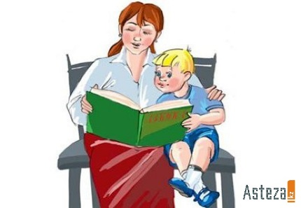  1. Подавайте ребенку личный пример, читая книги, газеты, журналы.  2. Учите малыша слушать и слышать: пойте колыбельные, играйте в потешки, рассказывайте сказки.  3. Первые книги малыша должны быть достаточно прочными. Хороший тренажер перед началом серьезного чтения – семейный альбом.  4. Подбирайте книги по возрасту ребенка, чтобы они были понятны ему: про животных, об игрушках.  5. Выбирая книгу, обращайте внимание на иллюстрации. Они должны быть крупными, без большого количества деталей, яркими и реалистичными.  6. Не заставляйте малыша в период чтения все время сидеть рядом. Пусть он подходит и отходит.  7. Маленькому ребенку трудно воспринимать чтение всего текста сразу, поэтому лучше пересказывайте сюжет, обращая внимание малыша на картинки. |  | Задача взрослого – открыть ребёнку  то чудо, которое несёт в себе книга.  Как хорошо уметь читать  Не надо к маме приставать  Не надо ждать, не надо звать, а можно взять и прочитать!  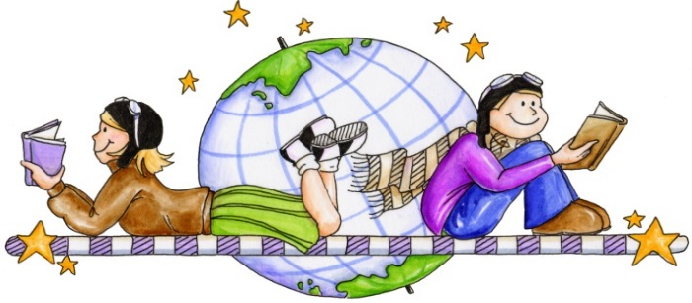  8. Чаще читайте малышу книжки-считалки, потешки, детские стихи с  Повторяющимися фразами, поощряя, заканчивать знакомые из них. Это поможет развитию речи и памяти.  9. Помните, что чтение для дошкольника – это, прежде всего, общение с родителями. Во время чтения беседуйте с ребенком, задавайте вопросы, размышляйте вместе.  10. Сопровождайте чтение элементами театрализации и игры.  11. Сочиняйте вместе с ребенком свои истории и сказки, делайте по ним маленькие  книжки.  12. Познакомьте ребенка с библиотекой задолго до школы: располагающая атмосфера и возможность самому выбирать  книгу будут способствовать воспитанию маленького читателя.  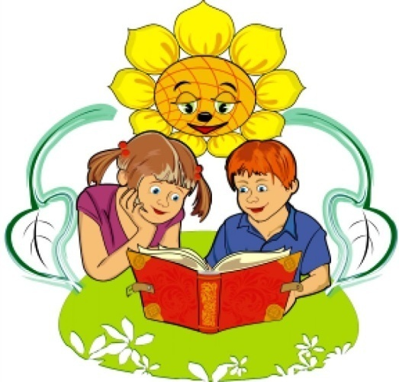 |  | БУКЛЕТ  «Приобщение детей  к чтению художественной  литературы»  Подготовила  воспитатель:  Комаристова О.М.  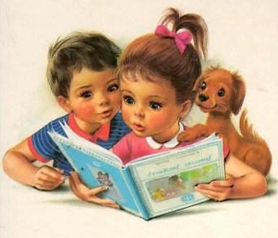  МБДОУ № 8 «Звёздочка»  ст. Егорлыкская  Следуйте правилам:  1. Читайте вслух с ребенком не менее10-15 минут в день.  2. Перед чтением уберите со стола  отвлекающие предметы, проветрите комнату.  3. Если ребенок устал, проведите  физкультминутку.  4. Во время чтения книги выясняйте значения трудных слов, рассматривайте иллюстрации.  5. Беседуйте о прочитанном: о том, чему учит книга, что нового ребенок узнал.  6. Предложите ребенку нарисовать картинку к самому интересному отрывку из книги или выучить его наизусть.  7. Предлагайте ребенку для самостоятельного чтения специальную литературу из серии «Читаем сами».  